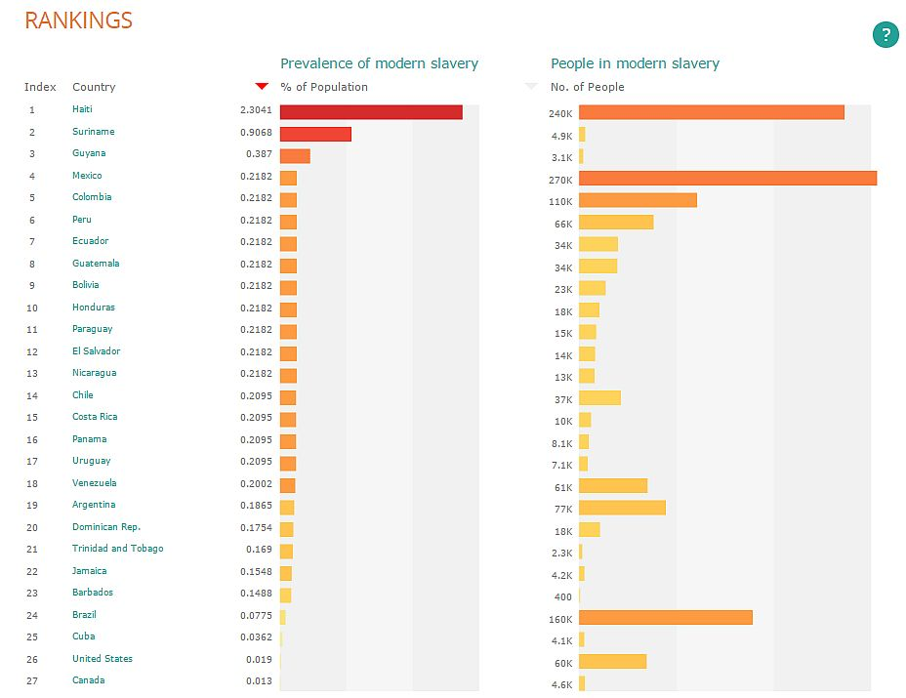
En pleno siglo XXI, se estima que 35,8 millones de personas en el mundo viven en esclavitud moderna, según el Índice de Esclavitud Global 2014, divulgado por el grupo Walk Free.
Así, como recuerda el portal de la BBC Mundo, el 0,5% de la población mundial vive atrapada bajo la sombra de esclavitud, que dentro de su definición incluye a personas sometidas a trabajos forzosos, con deudas, víctima del tráfico o explotación sexual y forzada a un matrimonio servil.
Los países con mayor número de esclavos, de acuerdo al reporte que incluyó datos de 164 países, son India, China, Pakistán, Uzbekistan y Rusia) que concentran el 61% de individuos subyugados en el globo.
En América Latina, Haití se encuentra a la cabeza, con 240 mil personas sometidas, un 2,30% de su población, mientras que en nuestro país, de acuerdo al Índice de Esclavitud Global 2014, existen alrededor de 66.300 personas bajo este sometimiento, equivalente al 0,22% de nuestra población total. Urgen políticas públicas en el Perú y en el mundo como reducir estas cifras, inconcebibles para estos tiempos y una humanidad que se precia de buscar libertad.
Fuente: “El Comercio”, Índice de Esclavitud Global 2014

